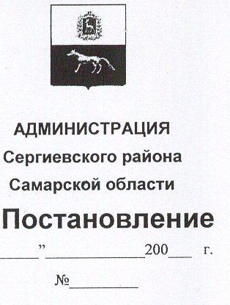

Администрация

муниципального района
Сергиевский
Самарской области
ПОСТАНОВЛЕНИЕ

« 24» ноября 2014г.
№ 1749

О внесении изменений в Приложение № 1 к постановлению администрации муниципального района Сергиевский № 1459 от 18.12.2013г. «Об утверждении муниципальной программы «Развитие муниципальной службы в муниципальном районе Сергиевский Самарской области на 2014-2015 годы»

В соответствии с Бюджетным кодексом Российской Федерации, Федеральным законом от 02.03.2007г. № 25-ФЗ «О муниципальной службе в Российской Федерации», Федеральным законом от 06.10.2003г. № 131-ФЗ «Об общих принципах организации местного самоуправления в Российской Федерации», Уставом муниципального района Сергиевский, в целях уточнения объемов финансирования муниципальной программы «Развитие муниципальной службы в муниципальном районе Сергиевский Самарской области на 2014-2015 годы», администрация муниципального района Сергиевский
ПОСТАНОВЛЯЕТ:
1. Внести изменения в Приложение № 1 к постановлению администрации муниципального района Сергиевский № 1459 от 18.12.2013г. «Об утверждении муниципальной программы «Развитие муниципальной службы в муниципальном районе Сергиевский Самарской области на 2014-2015годы» (далее - Программа) следующего содержания:
  - В паспорте Программы позицию «Объем и источники финансирования Программы» изложить в следующей редакции:
«Объем финансирования мероприятий Программы за счет средств бюджета муниципального района Сергиевский составляет 950 тыс. рублей, в том числе:
в 2014 году - 400 тыс. рублей,
в 2015 году - 550 тыс. рублей.».
  - В тексте Программы раздел 7 «Объем и источники финансирования Программы» изложить в следующей редакции:
«Объем финансирования мероприятий Программы за счет средств бюджета муниципального района Сергиевский составляет 950 тыс. рублей, в том числе:
в 2014 году - 400 тыс. рублей,
в 2015 году - 550 тыс. рублей.
Средства на реализацию Программы предусматриваются при формировании местного бюджета на соответствующий финансовый год.».
  - Приложение № 2 к Программе изложить в редакции согласно приложению № 1 к настоящему постановлению.
2. Опубликовать настоящее постановление в газете «Сергиевский вестник», разместить на официальном сайте администрации муниципального района http://sergievsk.ru/ в сети Интернет.
3. Настоящее постановление вступает в силу с момента его официального опубликования.
4. Контроль за выполнением настоящего постановления возложить на Первого заместителя Главы муниципального района Сергиевский Екамасова А.И.

Глава администрации
муниципального района Сергиевский А.А.Веселов

Стряхилева Т.П.
8(84655)23312

